Лабораторная работа №4

Операционные системы

Миронов Дмитрий Андреевич

Содержание

# 1 Цель работы

Приобретение практических навыков взаимодействия пользователя с системой по- средством командной строки.

# 2 Задание

1. Определите полное имя вашего домашнего каталога.Далее относительно этого ката- лога будут выполняться последующие упражнения.
2. Выполните следующие действия: 2.1. Перейдите в каталог /tmp. 2.2. Выведите на экран содержимое каталога /tmp.Для этого используйте команду ls с различными опциями.Поясните разницу в выводимой на экран информации. 2.3. Определите,естьли в каталоге /var/spool подкаталог с именем cron? 2.4. Перейдите в Ваш домашний каталог и выведите на экран его содержимое.Опре- делите,кто является владельцем файлов и подкаталогов?
3. Выполните следующие действия: 3.1. В домашнем каталоге создайте новый каталог с именем newdir. 3.2. В каталоге ~/newdir создайте новый каталог с именем morefun. 3.3. В домашнем каталоге создайте одной командойтри новых каталога с именами letters,memos,misk.Затем удалите эти каталоги одной командой. 3.4. Попробуйте удалить ранее созданный каталог ~/newdir командой rm.Проверьте, был ли каталог удалён. 3.5. Удалите каталог ~/newdir/morefun из домашнего каталога.Проверьте,был ли каталогудалён.
4. С помощью команды man определите, какую опцию команды ls нужно использо- ватьдля просмотра содержимое нетолько указанного каталога,но и подкаталогов, входящих в него.
5. Спомощьюкомандыman определитенаборопцийкомандыls,позволяющийотсорти- ровать по времени последнего изменения выводимый список содержимого каталога с развёрнутым описанием файлов.
6. Используйте команду man для просмотра описания следующих команд: cd,pwd,mkdir, rmdir,rm.Поясните основные опции этих команд.
7. Используя информацию,полученную при помощи команды history,выполните мо- дификацию и исполнение нескольких команд из буфера команд.

# 3 Теоретическое введение

В операционной системетипа Linux взаимодействие пользователя с системой обычно осуществляется с помощью командной строки посредством построчного ввода ко- манд.При этом обычно используется командные интерпретаторы языка shell: /bin/sh; /bin/csh; /bin/ksh.

# 4 Выполнение лабораторной работы

Определите полное имя вашего домашнего каталога Определение полного имени домашнего каталога (рис. **¿fig:001?**)

Определение полного имени домашнего каталога Перейдите в каталог /tmp. Выведите на экран содержимое каталога /tmp.Для этого используйте команду ls с различными опциями.Поясните разницу в выводимой на экран информации. (рис. **¿fig:002?**) (рис. **¿fig:003?**) (рис. **¿fig:004?**) 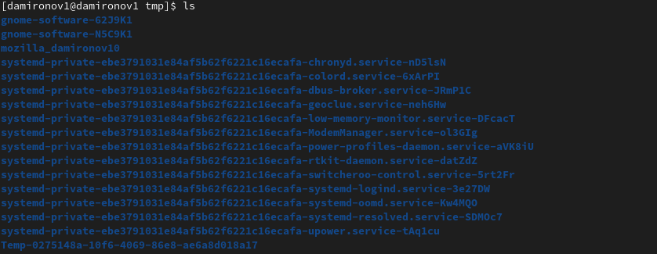 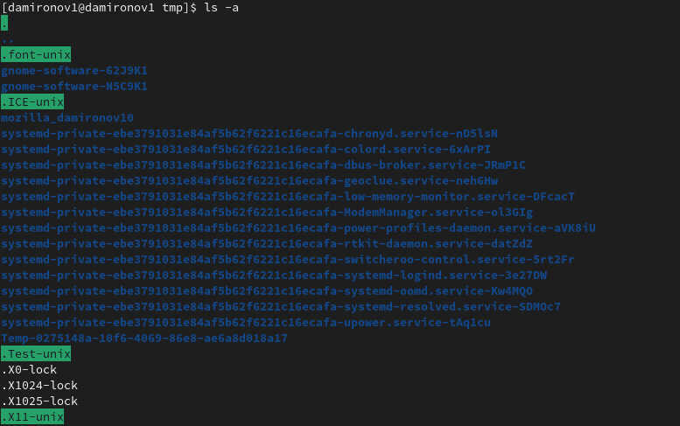 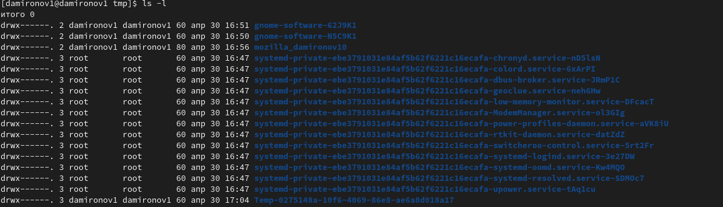 Определите,есть ли в каталоге /var/spool подкаталог с именем cron и кто является владельцем файлов и подкаталогов в домашнем каталоге (рис. **¿fig:005?**) 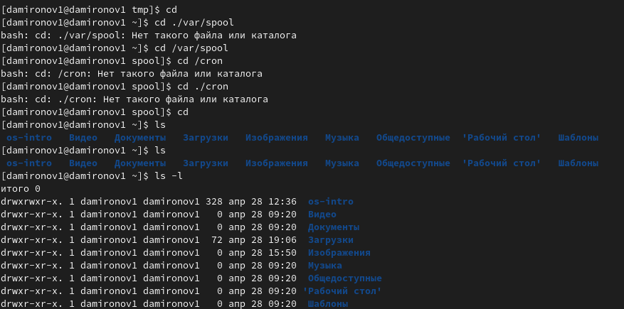 Выполнение третьего пункта задания (рис. **¿fig:006?**) 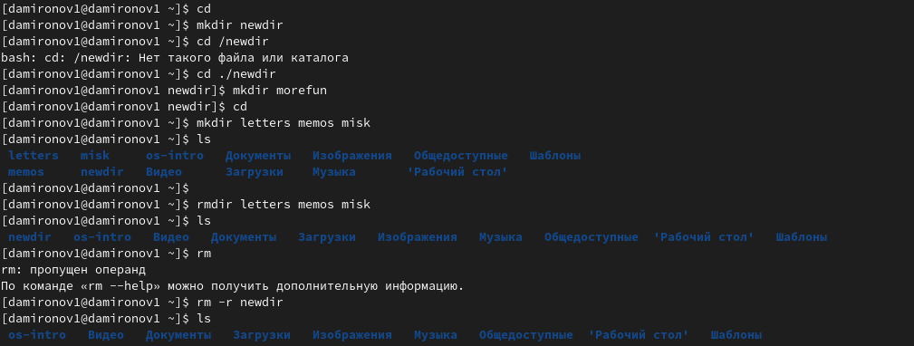 С помощью команды man определите набор опций командыls,позволяющий отсортировать по времени последнего изменения выводимый список содержимого каталога с развёрнутым описанием файлов.(рис. **¿fig:007?**) 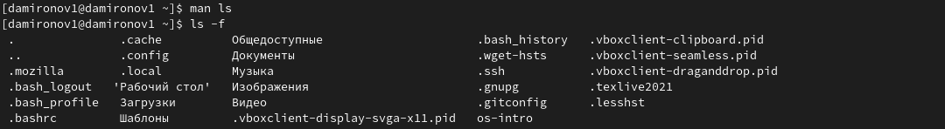

Скриншоты для оставшихся двух заданий слишком большие и их достаточно много поэтому их лучше посмотреть в видео. # Выводы Цель лабораторной работы была достигнута, команды и опции для них были изучены и пременены на практике.